Лабораторная работа №4

Задача №1. Предприятие выпускает скоропортящуюся продукцию двух видов. Данные о ее себестоимости, отпускных ценах и объемах реализации приведены в таблице:

Вид продукции | Себестоимость ед. продукции | Отпускная цена |  | Объем реализации
Вид продукции | Себестоимость ед. продукции | в день изготовления | позже | в теплую погоду | в холодную погоду
1 | 0.8 | 1.2 | 0.3 | 1000 | 4000
2 | 0.5 | 0.8 | 0.2 | 6000 | 1200

На реализацию всей произведенной продукции расходуется 200 у.е. Определить ежедневный объем производства продукции по видам, обеспечивающий предприятию наибольший доход.
Платёжная матрица имеет вид:
A =

2000 -880
-940 1760

Составим и решим задачу линейного программирования и проведём статистическое моделирование:

tt = 1000*(1.2 - 0.8) + 6000*(0.8 - 0.5) - 200;
th = 1000*(1.2 - 0.8) - 0.5 * 6000 + 0.8 * 1200 + 0.2 * 4800 - 200;
ht = -0.8 * 4000 + 1000 * 1.2 + 3000 * 0.3 + 1200*(0.8 - 0.5) - 200;
hh = 4000*(1.2 - 0.8) + 1200*(0.8 - 0.5) - 200;

A = [tt, th;
ht, hh]

A1 = (A + 940) / 10
%

f = ones(1,2);
b = ones(2,1);
D = zeros(2,2);
[A1;D-diag(ones(2,1))]
[b;zeros(2,1)]
[y,fmin] = linprog(-f,[A1;D-diag(ones(2,1))],[b;zeros(2,1)]);
v = -1/fmin
q = v*y
%
A2 = -A1';

f = ones(1,2);
b = -ones(2,1);
D = zeros(2,2);
[y,fmin] = linprog(f,[A2;D-diag(ones(2,1))],[b;zeros(2,1)]);
v = 1/fmin
p = v*y

p2 = [2/3 1/3];

N = 1000;

for i = 1:N
j = sum(rand >= cumsum(p)) + 1;
k = sum(rand >= cumsum(q)) + 1;
res(i) = A(j,k);
j2 = sum(rand >= cumsum(p2)) + 1;
k2 = sum(rand >= cumsum(q)) + 1;
res2(i) = A(j2,k2);
end
figure
S1 = cumsum(res);
plot(S1)
hold on
grid on
S2 = cumsum(res2);
plot(S2,'r')

p =

0.4839
0.5161

q =

0.4731
0.5269
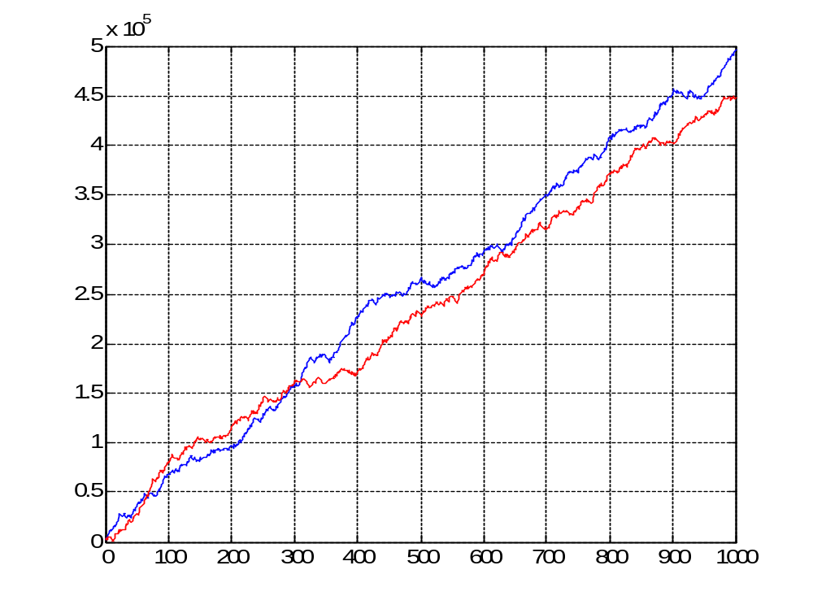
На графике изображены результаты 1000 экспериментов (синяя линия – результаты при использовании оптимальных смежных стратегий, красная – неоптимальных).
Задача №2. На технологическую линию поступает сырье с малым или большим количеством примесей. Линия может работать в трех режимах. Доход предприятия от реализации единицы продукции, изготовленной из сырья первого вида при различных режимах работы технологической линии, составляет соответственно 2, 5 и 6 у.е., а из сырья второго вида — 5, 3 и 1 у.е. Сколько времени в каждом режиме должна работать технологическая линия, чтобы доход от реализации продукции был максимальным?
Платёжная матрица имеет вид:
A =
2 5 6
5 3 1
Составим и решим задачу линейного программирования и проведём статистическое моделирование:
A = [2, 5, 6;
5, 3, 1];
A1 = -A

f = ones(1,3);
b = -ones(2,1);
D = zeros(3,3);
[y,fmin] = linprog(f,[A1;D-diag(ones(3,1))],[b;zeros(3,1)]);
v = 1/fmin
q = v*y

N = 1000;

q2 = [0.625 0 0.375];
p = [1/2 1/2];

for i = 1:N
j = sum(rand >= cumsum(p)) + 1;
k = sum(rand >= cumsum(q)) + 1;
res(i) = A(j,k);
j2 = sum(rand >= cumsum(p)) + 1;
k2 = sum(rand >= cumsum(q2)) + 1;
res2(i) = A(j2,k2);
end
S1 = cumsum(res);
plot(S1)
hold on
grid on
S2 = cumsum(res2);
plot(S2,'r')

q =

0.4000
0.6000
-0.0000
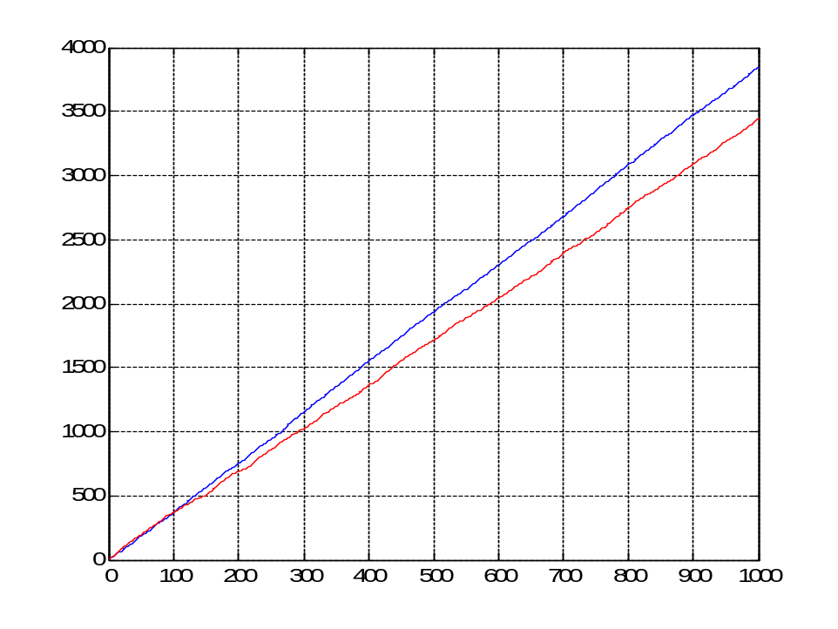
На графике изображены результаты 1000 экспериментов (синяя линия – результаты при использовании оптимальных смежных стратегий, красная – неоптимальных).
Задача №3 В новом жилом районе создается СТОА (автосервис) для ремонта в стационарных условиях не более 8 тыс. автомобилей в год. Для упрощения модели примем, что в подобных районах поток заявок на ремонт выражается числами 2, 4, 6 и 8 тыс. заявок в год. Прибыль от одного акта ремонта составляет 90 у.е., потери, вызванные отказом в ремонте из-за недостатка мощностей — 50 у.е.; а убытки от простоя специалистов и оборудования при отсутствии заявок — 60 у.е. Дать обоснованные рекомендации о мощности станции.
Оптимум выбирать по критериям Байеса, Вальда, Сэвиджа и Гурвица.
Платёжная матрица имеет вид:
A =
180 80 -20 -120
60 360 260 160
-60 240 540 440
-180 120 420 720
Матрица рисков:
R =
0 280 560 840
120 0 280 560
240 120 0 280
360 240 120 0
Пусть задан вектор распределения вероятностей выбора стратегий q = [0.2; 0.35; 0.25; 0.2], найдём значения максимального дохода и минимального риска по критерию Байеса:
q = [0.2; 0.35; 0.25; 0.2];

for i = 1:size(R,1)
a(i) = A(i,:)*q;
r(i) = R(i,:)*q;
end
max_a = max(a)
min_r = min(r)

max_a =

295

min_r =

146

Таким образом, номер стратегии, обеспечивающей наибольший доход i = 3.
Пусть задан вектор распределения вероятностей выбора стратегий q = [0.4; 0.3; 0.2; 0.1], найдём значения максимального дохода и минимального риска по критерию Лапласа:
n = 4;
for j = 1:n
q(j) = 2*(n + 1 - j)/(n*(n + 1));
end
q
for i = 1:size(R,1)
a(i) = A(i,:)*q;
r(i) = R(i,:)*q;
end
max_a = max(a)
min_r = min(r)

max_a =

200

min_r =

160

Таким образом, номера стратегий, обеспечивающих наибольший доход: i = 2, i = 3.
Найдём значения максимального дохода по критерию Вальда:
max_a = max(min(A'))

max_a = 60
Найдём значения минимального риска по критерию Сэвиджа:
max_r = min(max(R'))
Найдём значения максимального дохода по критерию Гурвица, при гамма равное 0.5:
gamma = 0.5;
max_a = max(gamma*min(A') + (1 - gamma)*max(A'))
max_a = 270
Задача №4. Обыватель имеет возможность выделить 10 у.е. на формирование портфеля акций. Ценные бумаги можно приобрести у компаний А, В и С. Номинальная стоимость акции первой компании составляет 3 у.е., второй — 2 у.е., третьей — 5 у.е. На конец финансового года рынок ценных бумаг может оказаться в одном из двух состояний Z и W. Эксперты установили, что дивиденды компании А для состояния Z на конец года составят 10% от номинальной стоимости акции, а для состояния W — 15%; для компании В соответственно 8 и 12 %; для компании С — 14 и 8%.
Сформировать портфель акций обывателю, обеспечив ему возможно большую прибыль. Оптимум выбирать по критериям Байеса, Вальда, Сэвиджа и Гурвица.
Платёжная матрица имеет вид:
A =
0.9000 1.3500
0.9200 1.3800
0.7800 1.1700
1.1600 1.0900
0.8000 1.2000
1.0200 0.8800
1.4000 0.8000
Матрица рисков:
R =
0.5000 0.0300
0.4800 0
0.6200 0.2100
0.2400 0.2900
0.6000 0.1800
0.3800 0.5000
0 0.5800
Пусть задан вектор распределения вероятностей выбора стратегий q = [0.5; 0.5], найдём значения максимального дохода и минимального риска по критерию Байеса:
mas_max = max(A);
for i = 1:size(A,1)
for j = 1:size(A,2)
R(i,j) = mas_max(j) - A(i,j);
end
end
R

%Критерий Байеса
q = [0.5; 0.5];

for i = 1:size(R,1)
a(i) = A(i,:)*q;
r(i) = R(i,:)*q;
end
max_a = max(a)
min_r = min(r)

max_a = 1.1500

min_r = 0.2400
Таким образом, номер стратегии, обеспечивающей наибольший доход i = 2.
Пусть задан вектор распределения вероятностей выбора стратегий q = [0.6667; 0.3333], найдём значения максимального дохода и минимального риска по критерию Лапласа:
n = 2;
for j = 1:n
q(j) = 2*(n + 1 - j)/(n*(n + 1));
end
q
for i = 1:size(R,1)
a(i) = A(i,:)*q;
r(i) = R(i,:)*q;
end
max_a = max(a)
min_r = min(r)

max_a = 1.2000

min_r = 0.1933

Таким образом, номера стратегий, обеспечивающих наибольший доход: i = 7.
Найдём значения максимального дохода по критерию Вальда:
max_a = max(min(A'))

max_a = 1.0900
Найдём значения минимального риска по критерию Сэвиджа:
min_r = min(max(R'))

min_r = 0.2900
Найдём значения максимального дохода по критерию Гурвица, при гамма равное 0.5:
gamma = 0.5;
max_a = max(gamma*min(A') + (1 - gamma)*max(A'))

max_a = 1.1500

